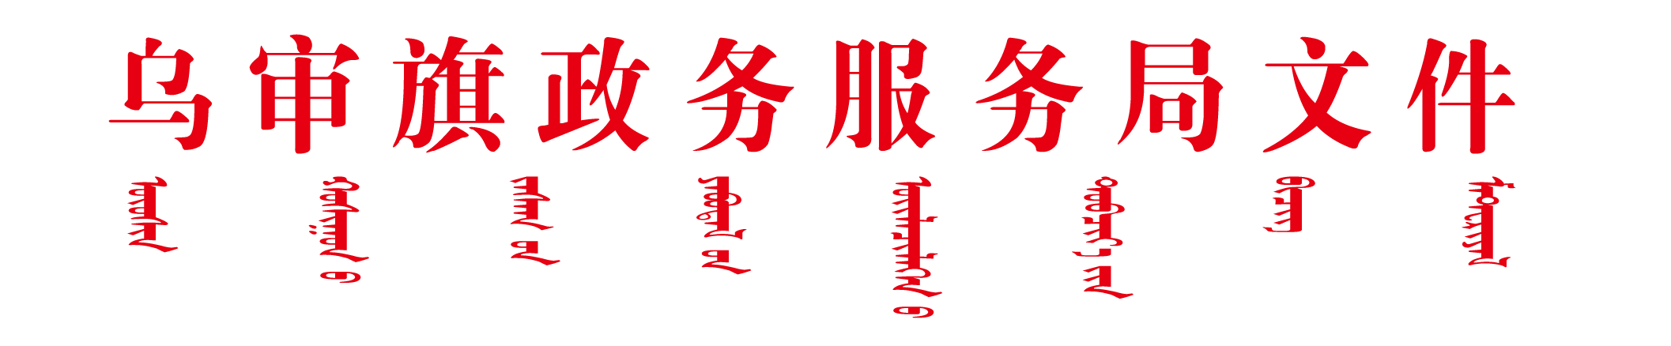

乌政务发〔2022〕6号

乌审旗政务服务局关于表彰2021年度
全旗政务服务工作先进集体
和先进个人的通知

各苏木镇人民政府，旗直各部门：
2021年，政务服务工作战线上的广大干部职工在旗委、旗政府正确领导和上级部门的指导下，紧紧围绕深化“放管服”改革优化营商环境工作，积极创新、务实奋进，为全旗推进高质量发展注入新活力，涌现出一批工作扎实、成绩突出、作风优良、能力过硬的先进集体和先进个人。为发扬成绩，激励先进，现决定表彰“放管服”改革工作先进单位5个、政务公开工作先进单位5个、政务服务热线工作先进单位5个、政务服务先进窗口单位5个；政务服务大厅最佳首席代表8人，优秀窗口工作人员15人。
希望受表彰的集体和个人珍惜荣誉、再接再厉、再创佳绩。全旗政务工作者要以先进为榜样，牢固树立以人民为中心的发展思想，坚持不忘初心、牢记使命，忠于职责、勤勉尽责，朝着深化改革力度、提升审批效能、优化营商环境的目标阔步前行，以快捷的办事效率、优质的服务水平助推全旗政务服务工作走在全市前列，为努力建设高质量的绿色乌审作出积极贡献。

附件：表彰名单

乌审旗政务服务局
2022年4月11日

附件
表彰名单

一、先进集体
（一）2021年度全旗“放管服”改革工作先进单位
乌审旗市场监督管理局
乌审旗卫生健康委员会
乌审旗住房和城乡建设局
图克镇人民政府
无定河镇人民政府
（二）2021年度全旗政务公开工作先进单位
乌审旗自然资源局
乌审旗审计局
乌审旗教育体育局
图克镇人民政府
乌兰陶勒盖镇人民政府
（三）2021年度全旗政务服务热线工作先进单位
乌审旗教育体育局
乌审旗公安局
乌审旗人力资源和社会保障局
嘎鲁图镇人民政府
图克镇人民政府
（四）2021年度全旗政务服务先进窗口单位
国家税务总局乌审旗税务局
乌审旗医疗保障局
乌审旗自然资源局
乌审旗发展和改革委员会
鄂尔多斯市公安局交通管理支队乌审旗大队
二、先进个人
（一）2021年度政务服务大厅最佳首席代表
徐玉平（国家税务总局乌审旗税务局）
萨如拉（乌审旗医疗保障局）
额尔德尼特古斯（乌审旗不动产登记中心）
方 蕾 （乌审旗发展和改革委员会）
石 慧（乌审旗市场监督管理局）
陈晓琳（乌审旗能源局）
周子涛（乌审旗林业和草原局）
薛永丽（乌审旗住房和城乡建设局）
（二）2021年度政务服务大厅优秀窗口工作人员
其其格（乌审旗公安局）
陈 蓉（乌审旗医疗保障局）
杜成艳（乌审旗市场监督管理局）
王宗玲（乌审旗应急管理局）
王 花（国家税务总局乌审旗税务局）
特日格乐（国家税务总局乌审旗税务局）
司亚琴（乌审旗残疾人联合会）
格日乐（鄂尔多斯市公安局交通管理支队乌审旗大队）
刘洋洋（乌审旗公证处）
伊利其（乌审旗不动产登记中心）
王海霞（乌审旗国创人力资源服务有限公司）
苏伦嘎（乌审旗国创人力资源服务有限公司）
乌日那（乌审旗国创人力资源服务有限公司）
乔伟佳（乌审旗国创人力资源服务有限公司）
贾 烨（乌审旗国创人力资源服务有限公司）

乌审旗政务服务局 2022年4月11日 印发

